الجمهورية الجزائرية الديمقراطية الشعبية
المستوى: أولى متوسط متوسطة: رحماني محمد بن مبارك البور
الاختبار الثاني في مادة العلوم الفيزيائية والتكنولوجيا المدة: ساعة ونصف 2025/ 2024
الاسم:.............................اللقب:............................القسم:.......................
التمرين الأول(6ن): أكمل الجدول التالي :
الوحدة الأساسية | جهاز القياس | الرمز | المقدارالفيزيائي
 |  |  | الطول
 |  |  | الكتلة
 |  |  | الحجم
 |  |  | درجة الحرارة

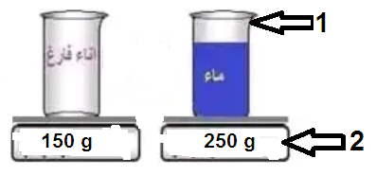
التمرين الثاني(6ن): أراد أيمن حساب كمية الماء الموجودة في العنصر1 فقام بالخطوات الموضحة في الشكل المقابل:
1- سمّ العنصر1 :.............................
- ماذا نقيس به:..................................
2- سمّ العنصر2:..................................
- ماذا نقيس به:..............................
3- أحسب كتلة الماء:
......................................................................................................................................................................................................................................................................................................................................................

الوضعية الادماجية(8ن):
وجدت أسماء في طريقها الى المدرسة خاتم فأرادت معرفة المادة التي صنع منها فقامت بوزنه ثم حساب حجمه من خلال غمره في الماء
- ساعد أسماء في معرفة ذلك بـــــــــالاجابة عما يلي :
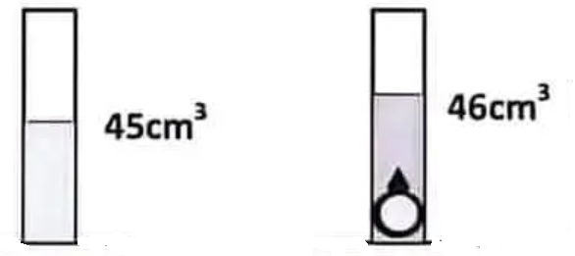
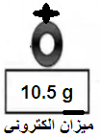

- ماهي كتلة الخاتمm ؟.................................................................................
- أحسب حجم الخاتم v؟.................................................................................
- ماذا تسمى هذه الطريقة؟..............................................................................
- أحسب الكتلة الحجمية للخاتم :.......................................................................
...............................................................................................................
- حدد المادة التي صنع منها هذا الخاتم مستعينا بالجدول التالي؟
المادة | الفضة | الألمنيوم
الكتلةالحجمية (g/cm³ ) | 10.5 g/cm³ | 2.7 g/cm³

المادة التي صنع منها الخاتم هي..........................................................................
- أحسب كثافة الخاتم ثم استنتج سبب غوصه في الماء
.....................................................................................................................................................................................................................................................................................

أسرة المــــــــــــادة تتمنى لكم التوفيــــــــــــــــــــــــــــق

